4°medio Biología común
Profesora Alejandra de la Vega
Unidad 1: ADN
fecha semana del 30 de marzo
Clase 3
Como se hereda el ADN
Corresponde a la lección 2 de la unidad 6 páginas 218 a la 223
La molécula de ADN contiene la información que permite organizar y formar a los seres vivos. En esta lección conocerás aspectos clave de su composición y estructura, además de algunas de las investigaciones que permitieron descubrirlas.
objetivo

Actividades
➟ Debes recordar: Ciclo celular – Enzimas
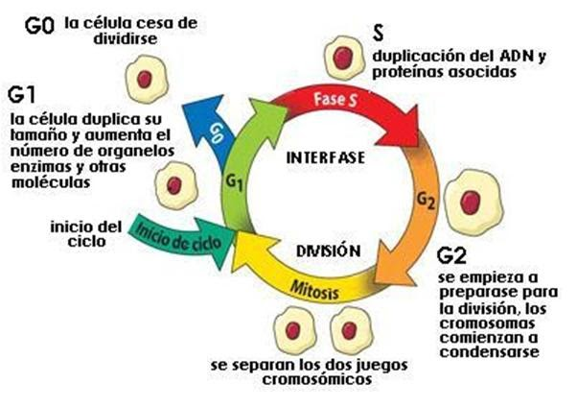
El ciclo celular puede pensarse como el ciclo vital de una célula. Es decir, es la serie de etapas de crecimiento y de desarrollo que experimenta una célula entre su “nacimiento” (formación por división de una célula madre) y su reproducción (división para hacer dos nuevas células hijas).
En las células eucariontes, o células con un núcleo, las etapas del ciclo celular se dividen en dos fases importantes: la interfase y la fase mitótica (M).
Durante la interfase, la célula crece y hace una copia de su ADN.
Durante la fase mitótica (M), la célula separa su ADN en dos grupos y divide su citoplasma para formar dos nuevas células.
Las fases G1, S y G2se conocen en conjunto como interfase. El prefijo inter significa entre, lo cual refleja que la interfase ocurre entre una fase mitótica (M) y la siguiente.
Durante la fase mitótica (M), la célula divide su ADN duplicado y su citoplasma para hacer dos nuevas células. La fase M implica dos procesos distintos relacionados con la división: mitosis y citocinesis.
En la mitosis, el ADN nuclear de la célula se condensa en cromosomas visibles y es separado por el huso mitótico, una estructura especializada hecha de microtúbulos. La mitosis ocurre en cuatro etapas: profase (que a veces se divide en profase temprana y prometafase), metafase, anafase y telofase. Puedes aprender más sobre estas etapas en el video sobre mitosis.
https://www.youtube.com/watch?v=I0PdiIICFW4 explicación simple de ciclo celular y de la mitosis https://www.youtube.com/watch?v=nmB7db5gPW8
Las enzimas
Las enzimas​​ son moléculas orgánicas que actúan como catalizadores de reacciones químicas​, es decir, aceleran la velocidad de reacción. Comúnmente son de naturaleza proteica, pero también de ARN (ribozimas). Lo básico que debes recordar de estas moléculas en este resumen https://www.youtube.com/watch?v=KuTQZSca1iY
Esquema, mapa de conceptos o mapa mental
Escoge alguno de estos organizadores gráficos y con lindas letras y mucho color haz un resumen de lo más relevante del ciclo celular. Va a haber premio (sabroso) para el mejor trabajo. La exposición es cuando regresemos.

Importante:
Cualquier duda al correo profeciencias@gmail.com
El libro lo puedes descargar acá https://onedrive.live.com/?id=1177E8612893A16B%21370&cid=1177E8612893A16BLas guías y el material complementario lo puedes encontrar en la siguiente dirección web https://onedrive.live.com/?id=1177E8612893A16B%212061&cid=1177E8612893A16B

